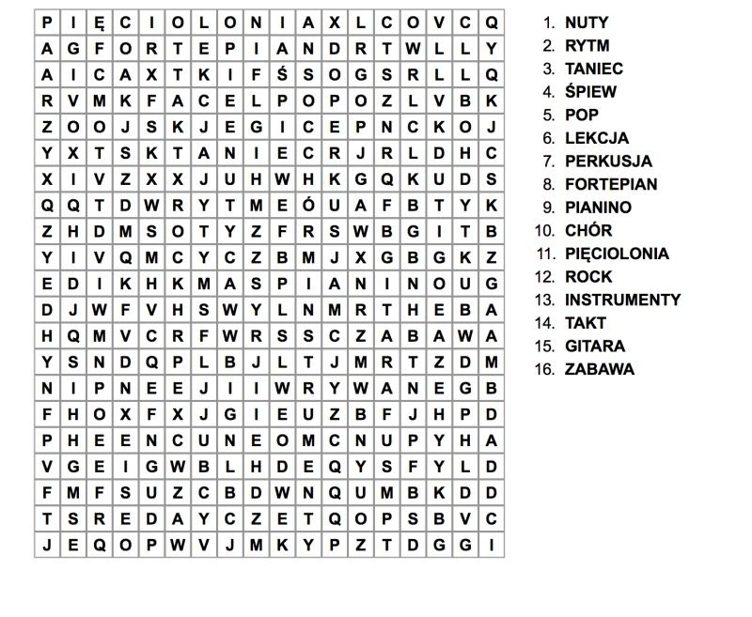

Na dzisiaj proponuję trening spostrzegawczości. Waszym zadaniem jest wykreślenie z diagramu 16 wyrazów związanych z muzyką. Miłej zabawy życzę.

